Vox acusa al Gobierno de "imponer una visión única" con la agenda sobre Franco y se pronuncia: "El Rey no debe participar de actos políticos"
Denuncia que el Ejecutivo pretende "dividir a los españoles" y defiende que se pueda hablar "mal o bien" del dictador
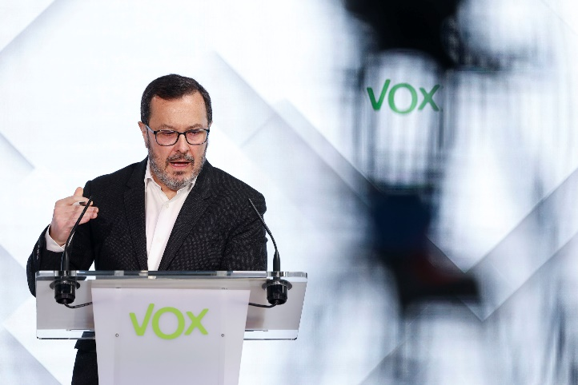
El portavoz nacional de Vox, José Antonio Fúster
Paloma H. MatellanoMadrid, El Mundo, 07/01/2025
El 2025 viene, en el tablero político, marcado por el medio siglo que se cumple desde el fallecimiento de Franco, que dio paso a la Transición. El Gobierno ha decidido conmemorar este año la "España en libertad" con más de un centenar de actos organizados por toda la geografía, pero, en estos, las ausencias serán protagonistas. El primero, mañana, 8 de enero, no contará con la presencia del Rey ni de los partidos de la oposición.
El PP no tiene intención de acudir a ninguno de ellos, y tampoco Vox. El partido de Bambú ha justificado que no estará en estos actos porque considera que suponen imponer "una visión única y divisiva del pasado", en palabras de su portavoz nacional, José Antonio Fúster. Cree que conmemorando el 50 aniversario de la muerte de Franco y el fin de la dictadura "se trata de mandar un mensaje en una sola dirección, imponiendo restricciones a la libertad de pensamiento". Y, eso, "no se puede consentir".
"Si alguien quiere hablar mal de Franco, que hable. Si alguien quiere hablar bien, que hable también", ha insistido Fúster en su primera rueda de prensa del año. Aunque no se ha referido a este asunto en su intervención inicial, preguntado por ello ha trasladado la postura del partido, que es la de "defender la libertad de cada español para interpretar el pasado histórico de nuestra nación". "Jamás obligaremos a nadie a condenar a sus abuelos".
Desde Bambú consideran que el Gobierno "saca a pasear al general Franco cada vez que se ve acorralado por la crisis migratoria, económica o, ahora, por los casos de corrupción". Una tesis que también sostiene el PP: el "francomodín" fue la palabra acuñada por la presidenta madrileña Isabel Díaz Ayuso para referirse a ello. Fúster, incluso, ha acusado al Ejecutivo de "revanchismo", de pretender "dividir a los españoles" con "necrofilia absurda".
Las declaraciones de algunos diputados de Vox sobre Franco y la dictadura han sido objeto de polémicas desde el nacimiento del partido, con lo que los actos organizados con motivo del 50 aniversario de su fallecimiento se avecinan como un tema controversial. Hace apenas mes y medio, un parlamentario de los de Santiago Abascal, Manuel Mariscal, defendió en el Congreso que el franquismo fue "una etapa de progreso para lograr la unidad nacional". Desde Bambú sostienen que respetan la libertad de expresión y pensamiento tanto de la ciudadanía como de sus propios diputados.

